Отчет по рефакторингу проекта
В ходе работы я привела проект в нормальный вид, раскидав логику по полочкам и избавившись от «кода-спагетти». Ниже расписала по шагам, что и как менялось.
Как всё начиналось (Проблемы SOLID и Code Smells)
Изначально код был, мягко говоря, не очень. Главная беда — класс OrderManager, который превратился в «Божественный объект». Он делал вообще всё: считал деньги, проверял склад и даже почту отправлял.
SRP (Единственная ответственность): Если завтра поменяется формат письма, мне пришлось бы править класс, который отвечает за заказы. Это бред, так делать нельзя.
OCP (Открытость/закрытость): Чтобы добавить новую скидку типа SAVE30, нужно было лезть в середину метода create_order. По фэншую же надо уметь добавлять новое, не ломая старое.
DIP (Инверсия зависимостей): Внутри всё было жестко привязано к конкретным библиотекам (типа smtplib). Из-за этого код невозможно нормально протестировать, не отправляя реальные письма.
Этап 1: Разделение
Первым делом я раздробила этот огромный кусок кода на нормальные сервисы. Теперь всё логично:
UserRepository — отвечает только за юзеров.
InventoryRepository — следит за складом.
PricingCalculator — считает налоги и суммы.
DiscountStrategy — теперь для каждой скидки свой класс.
NotificationService — просто отправляет уведомления.
Тесты этот этап прошел успешно, всё работает как часы.
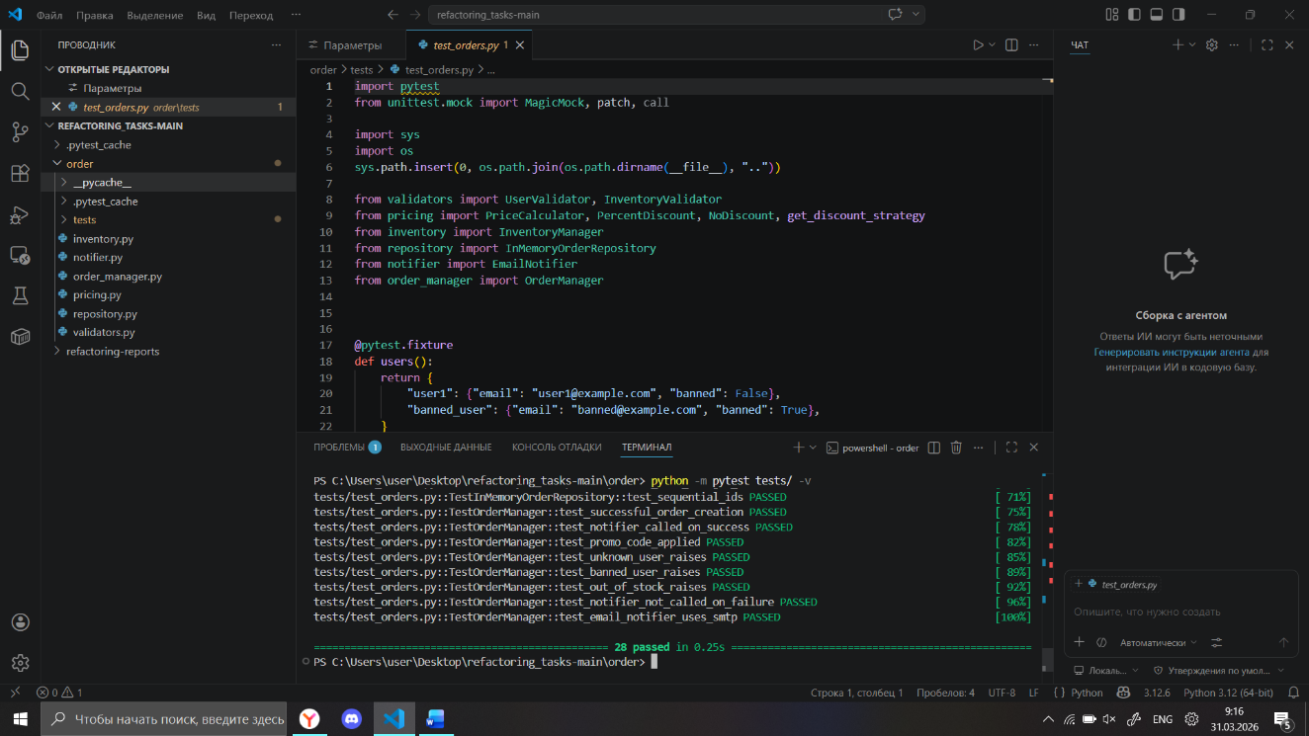
Этап 2: Java и модульные тесты
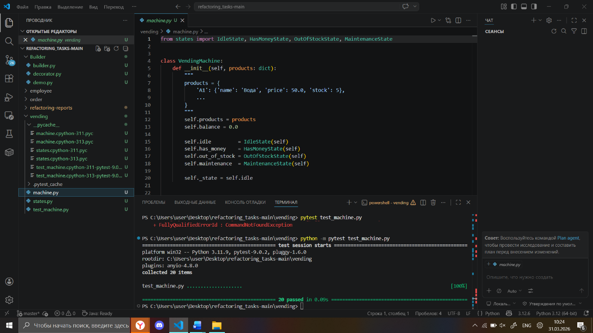
Второй рефакторинг был на Java. С этим языком я вообще раньше не пересекалась, так что пришлось посидеть, но в итоге всё получилось. Я применила Template Method для отчетов, чтобы не дублировать код. Юнит-тесты (в файле ReportTest.java) подтвердили, что логика генерации и цепочки обязанностей рабочая.
Этап 3: Состояния и паттерн State
Тут я работала с торговым автоматом. Вместо бесконечных if-else (типа «если монета есть», «если товара нет»), я внедрила паттерн State. Каждое состояние автомата теперь — отдельный класс (IdleState, HasMoneyState и т.д.). Код стал чище, а тесты в test_machine.py показали, что переходы между состояниями работают правильно.
Этап 4: Чистая архитектура и LCOM
В этом блоке я занималась классом Employee. Прямого требования писать тесты не было, поэтому я сфокусировалась на самой структуре. Я вынесла адрес и банковские детали в отдельные классы (Address.java, BankDetails.java), превратив их в Value Objects. В итоге показатель LCOM (связность методов) заметно улучшился. Раньше методы зарплаты лезли в поля адреса, а теперь каждый занимается своим делом.
Этап 5: Финальный штрих
В последнем рефакторинге я окончательно добила антипаттерны типа Telescoping Constructor (когда в конструктор пихают по 10-20 параметров) и Primitive Obsession.

Использовала Builder для удобной сборки объектов и Decorator для гибкости.
Внедрение Null Object помогло убрать лишние проверки на пустые значения.
Соблюдение Закона Деметры снизило связность компонентов.
В итоге архитектура стала масштабируемой и полностью соответствует принципу Open/Closed. Теперь проект не страшно показывать людям.

